**Конспект урока сельскохозяйственного труда. 8 класс.**

**Тема.** Уход за плодоносящим садом поздней осенью.

**Цель.**Формирование знаний обучающихся по уходу за плодоносящим садом поздней осенью

**Задачи урока:** 1). *Образовательная.* Показать значение своевременного сбора гнезд  осенью для формирования  будущего урожая.

2).*Коррекционно – развивающая.* Развитие словесно – логического мышления, связной речи путем включения детей в беседу, обогащение словаря посредством работы с терминами, навыков составления плана действий, коррекция зрительного восприятия  через применение наглядного  материала, внимания

*3).Воспитательная.* Воспитание ответственного отношения к учёбе, культуры общения, умения слушать другого, чувства коллективизма и взаимопомощи.

**Оборудование:** учебники, тетради, раздаточный материал (карточки с заданием, яблочки), словосочетания, иллюстрации, пазлы, презентация.

**Тип урока:**урок общей методологической направленности.

**Ход урока.**

1. **Организационный момент.**

*Приветствие.*

Здравствуйте, ребята. Сегодня на нашем уроке присутствуют гости.

*Эмоциональный настрой.*

- Какой сегодня день? Хмурый, пасмурный, светлый или солнечный?

- Какое настроение вызывает у вас такая погода?

- А знаете ли вы, что нужно сделать, чтобы улучшилось настроение, чтобы на душе было тепло и спокойно? Надо улыбнуться.

Ты улыбкой, как солнышком брызни,

Выходя поутру из ворот.

Понимаешь, у каждого в жизни

Предостаточно будет забот,

Разве любы нам хмурые лица

Или чья-то сердитая речь?

Ты улыбкой сумей поделиться

И ответную искру зажечь.

-Я дарю свою улыбку всем вам, поделитесь и вы своими улыбками друг с другом, с гостями, ощутите тепло и свет, радость и счастье.

-Итак, с хорошим настроением мы начинаем наш урок.

*Проверка готовности к уроку.*

- Посмотрите, всё ли у вас готово к уроку?

**II. Актуализация знаний**

**1. Мозговой штурм.** *(Разминка)*

-Какой большой раздел, ребята, мы начали изучать?

-Какие основные деревья растут в плодоносящих садах?

-Какие по высоте бывают яблони и груши?

-Какие признаки высокорослых деревьев вы знаете?

-А какие признаки низкорослых?

-Кто может помешать получить хороший урожай с плодовых деревьев? *(Насекомые – вредители)*

-Какие насекомые сосут сок из почек?

-Кто объедает листья?

-Кто повреждает плоды?

-Как можно бороться с вредителями сада?

- Какой уход за садом нужно проводить ранней осенью?

-Какие знаете виды содержания почвы в плодоносящим саду?

2. Выполнение заданий в карточках (п*о степени сложности*).

**I** вариант

**Задание:** на рисунке отметьте цифры, где корневая поросль удалена правильно? Для чего её удаляют? Запишите.

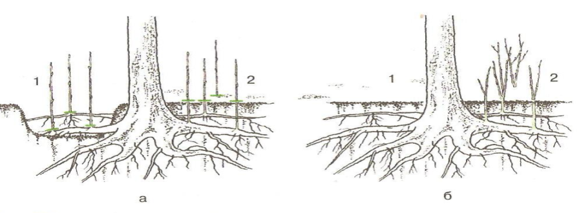

______________________________________________________________________**.**

**Задание:** что изображено на рисунке, для чего это используется?

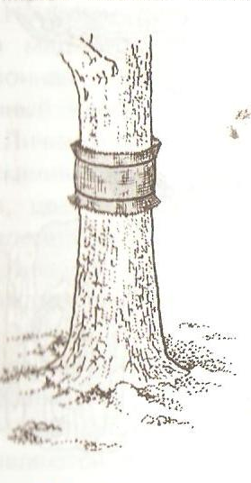

__________________________________________________

__________________________________________________

__________________________________________________

**II** вариант

**Задание:** что изображено на рисунке? Выбери правильный ответ.

  
а). корневая поросль

б). ловчий пояс

в). обвязка штамба на зиму

***Взаимопроверка.***

***Работа в парах.***

-Выполнив задание, мы вспомним строение плодового дерева.

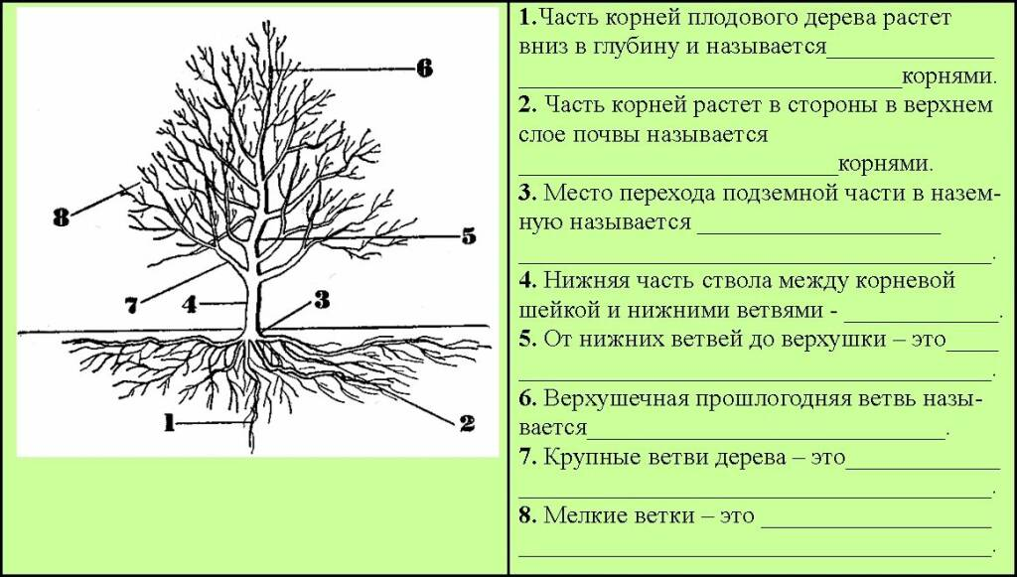

***Совместная проверка – чтение по цепочке.***

- Молодцы. Все готовили Д/З.

**III. Определение темы и цели урока**.

-Ребята, прочитайте, пожалуйста, пословицу. И скажите, как вы понимаете её смысл.

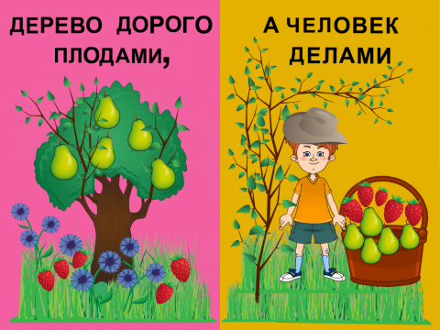

-Итак, можно сделать вывод, что, насколько мы будем дороги окружающим, зависит от наших поступков, дел, а отчего зависит богатый урожай плодов? *(от ухода за деревьями)*

-Как вы думаете, какую тему мы сегодня будем разбирать? *(уход за садом)*

- А в какое время года? *(осенью)*

-Мы с вами изучали «Уход за плодоносящим садом ранней осенью», а тема нашего урока сегодня «Уход за плодоносящим садом поздней сенью». Мы проведём комбинированный (смешанный) урок, т.е. закрепление ранее пройденный материал и изучение новой темы.

-Запишем число и тему в тетрадь.

**IV.Изучение нового материала***.*

*Объяснение учителя с опорой на знания учащихся.*

-Как вы понимаете выражение «поздняя осень»? *(середина октября)*

-Как вы думаете, с чего нужно начинать уход за плодоносящим садом поздней осенью? *(с борьбы с вредителями)*

-Молодец! Правильно. На протяжении урока мы составим план наших действий по уходу за плодоносящим садом поздней осенью. И первым пунктом плана будет …

***1.Борьба с вредителями сада.***

-Запишем в тетрадь первый пункт.

-Кто записал, ручку положил и сел ровненько. Бережём свою красивую осанку.

- Что же подразумевает наш первый пункт плана. Какие способы борьбы с вредителями сада вы уже знаете?

А).-После листопада иногда некоторые листья или сухие, больные плоды на плодовых деревьях не опадают даже от сильного ветра и дождя. При внимательном их осмотре можно увидеть, что они скручены, оплетены и плотно прикреплены паутиной к ветвям. Это зимние гнёзда насекомых – вредителей сада – бабочки боярышницы и златогузки. В них они зимуют, весной молодые гусеницы выходят из гнёзд и поедают почки, листья и цветки плодовых деревьев.

Эти гнёзда нужно снимать и сжигать. Такие гнёзда могут быть не только на плодовых деревьях, но и на других деревьях вокруг сада, составляющих защитную полосу. С этих деревьев тоже нужно снимать зимние гнёзда.

Б).-Если при осмотре ветвей и штамба обнаружили кладку яиц кольчатого шелкопряда, то её тоже уничтожают: срезают ветку и сжигают. А если заметили кладку яиц в нижней части штамба непарного шелкопряда, то её нужно соскоблить с коры.

В).- На штамбах и основаниях нижних ветвей яблони и груши старше 20 лет наружная кора отмирает, становится бугристой, трескается и шелушится. Наружная кора – это отмершая кора. В трещинах такой коры могут укрываться гусеницы яблонной плодожорки, жуки – долгоносики и отложенные яйца насекомых – вредителей.

*Работа с учебником.*

Отмершую кору необходимо удалять. Её счищают металлическими скребками и щётками из жёсткой проволоки. Откройте учебник на стр.49

-Перед вами на рисунке 20 изображён ручной инвентарь для очистки штамбов плодовых деревьев. Как они называются? (*скребок, щётка из жёсткой проволоки)*

-При очистке следят, чтобы не повредить живую кору. Эту работу лучше проводить во влажную погоду. Почему? (*мокрая кора легче соскабливается)*

-Для сбора старой коры вокруг штамба на земле расстилают плёнку. Что нужно сделать с кусочками коры на плёнке? *(сжигают за пределами сада с соблюдением техники безопасности)*

-Молодцы!

-Вторым пунктом нашего плана будет…

***2.Побелка штамбов и ветвей.***

-Запишите в тетрадь второй пункт плана.

-Что вы уже знаете об этой процедуре ухода? Может кто-то из вас уже дома выполнял эту работу? *(ответ детей)*

-Молодцы. Действительно, побелка штамбов и крупных скелетных ветвей плодовых деревьев проводится для предохранения коры деревьев от солнечных ожогов и повреждений коры в зимнее время – морозобойных трещин*. (резкий перепад температур)*

-Чем можно белить плодовые деревья? (*гашёной известью, мелом, специальной краской)*

-Какой инвентарь мы можем использовать? *(кисти для побелки) ПОКАЗ*

-Все деревья можно белить гашёной известью? (*Молодые нельзя. Кора нежная, можно сжечь)*

-Что нужно сделать чтобы побелка долго держалась на коре деревьев? *(добавлять безвредные для деревьев клеящие вещества, например, столярный клей, мучной клейстер )*

-Правильно. Молодцы. Но ближе к весне эту процедуру нужно будет повторить.

-Какие правила безопасной работы нужно соблюдать при побелке плодовых деревьев, особенно с раствором извести?

-Проверим, правильно ли вы ответили, прочитав памятку в учебнике на стр.51. *(читает ученик)*

-Правильно. Молодцы. Не забываем, что белить нужно держа руку под прямым углом, т.е. 95 градусов. Кто может рукой показать 95 градусов?

- И последним пунктом нашего плана будет…

***3.Санитарная обрезка плодовых деревьев.***

-Запишем пункт плана в тетрадь.

-Как вы понимаете выражение «санитарная обрезка»? *(оздоровление, лечение)*

-Хорошо. Действительно, эта обрезка заключается в удалении сухих, сломанных и сильно повреждённых вредителями и болезнями ветвей.

-Целью санитарной обрезки является оздоровление дерева и прореживание загущенной кроны.

-Обрезка ветвей должна быть правильной, иначе можно нанести большой вред дереву. *РАБОТА с плакатом «Обрезка на кольцо»*

-Какие инструменты используются при обрезке? (*секатор, садовая ножовка, сучкорез, садовый нож)*

-Для чего служит садовый нож? (*для зачистки ран)*

-Правильно, срез должен быть гладким. Затем нужно обмазать срезы садовым варом или масляной краской, разведённой на натуральной растительной олифе.

**V.Физминутка**

Потрудились – отдохнём,

Встанем, глубоко вздохнём.

Руки в стороны, вперёд,

Влево, вправо поворот.

Три наклона, прямо встать.

Руки вниз и вверх поднять.

Руки плавно опустили,

Всем улыбки подарили.

*Зрительная гимнастика.*

**VI.Закрепление изученного материала.**

-Ребята, посмотрите на неполные словосочетания, которые встречались сегодня на уроке, и добавьте недостающие слова.

ЗИМНИЕ ... (гнёзда)

МОРОЗОБОЙНЫЕ… (трещины)

САНИТАРНАЯ… (обрезка)

ОБРЕЗКА НА … (кольцо)

-Перечислите способы уничтожения зимних гнёзд насекомых вредителей. *(Сбор гнёзд, срезают ветви, соскабливают кладки, удаляют отмершую кору)*

-По какой причине возникают морозобойные трещины и как их предупредить? (*Резкий перепад температур; побелка)*

-Какова цель санитарной обрезки? (*Оздоровление дерева)*

-Что такое обрезка на кольцо?(*Срезание ветвей по кольцевому наплыву)*

Работа с пазлами.

Ребята, у меня перепутались все части дерева. Помогите собрать эти пазлы, но они необычные, с заданиями.

***1.Как называется ручной инвентарь для очистки штамбов плодовых деревьев?*** *(скребок, щётка из жёсткой щетины)*

2***.При какой процедуре по уходу за садом применяются кисти?*** *(побелке)*

***3.Перечислите правила безопасной работы при побелке плодовых деревьев раствором извести.***

***4. Перечислите способы ухода за плодоносящим садом поздней осенью.***

***5.Какова цель санитарной обрезки?*** *(Оздоровление дерева)*

-Молодцы! Наше осеннее дерево предстало перед нами во всей красе.

**VIII. Подведение итогов урока.**

Рефлексия.

- Итак, какую тему мы изучали на уроке?

-Ребята, доскажите предложения…

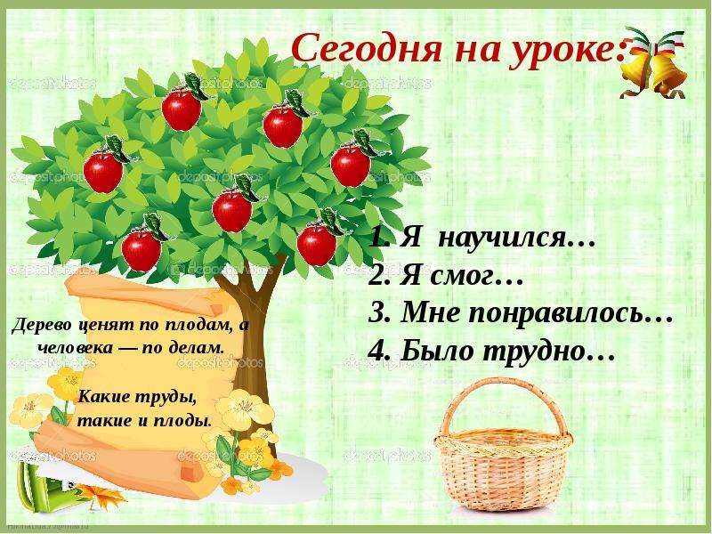

-Понравился ли вам, ребята, урок? И всё ли вы поняли, мы сейчас узнаем.

У вас на партах лежат яблочки. Украсьте дерево плодами, исходя из обозначения цвета.

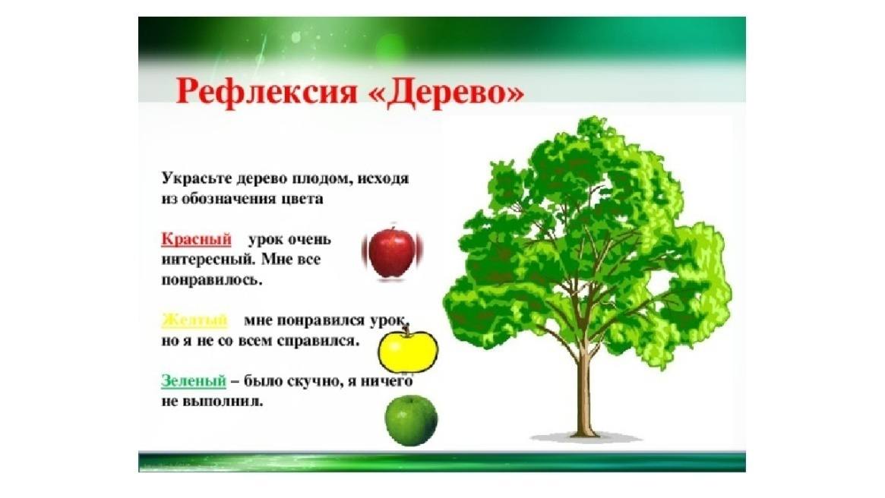

Анализ работы класса.

- Мне было приятно с вами работать.

Выставление оценок с комментированием.

-Сегодня получили ценки…

**IX.Домашнее задание.**

Прочитать стр. 48-51 учебника «С/х труд 8 класс», ответить на вопросы.

Спасибо за работу на уроке.

Урок окончен.

**Как называется ручной инвентарь для очистки штамбов плодовых деревьев?**

**При какой процедуре по уходу за садом применяются кисти?**

**Перечислите правила безопасной работы при побелке плодовых деревьев раствором извести.**

**Перечислите способы ухода за плодоносящим садом поздней осенью.**

**Какова цель санитарной обрезки?**